Технология снижения себестоимости добычи остаточной нефти в сильно обводнённых добывающих скважинах, путём перевода их на периодический способ эксплуатации.

- Объект исследования – месторождение (залежь, участок).

Наименование | Данные по месторождению (залежи, участку)
- Наименование месторождения, объекта эксплуатации и краткая геолого-промысловая характеристика его. | Субханкуловское месторождение.,нефтеносны песчаники старооскольского надгоризонта DIII DIV и извясники верхнефаменского яруса.Открыто и вступило в эксплуатацию в 1957 годуц,расположено в Юго-восточной части Южно-Татарского свода и приурочено к небольшому поднятию.Пробурено 33 скважины из них 26 ликвидированны,действующий фонд 6 скважин,одна в бездейстии.Месторождение находится на поздней стадии разработки,отобрано 82,7% от НИЗ,обводнение продукции 94,7%.
2. Глубина залегания, м (сред.абсолютная) | Dfam –1400, DIII-1740 ,DIV-1750
3. Тип (форма) структуры продуктивного пласта (платформенная, массивная) | Dfam-залежь массивная,структурно-литологическая, DIII ,DIV-две мелкие структуно-литологические
4. Тип слагающих пласт пород (карбонатный, терригенный)  - средняя карбонатность, %  - средняя глинистость, % | Dfam-известняки,редко доломиты,плотные,глинистые местами пористые и трещиноватые, DIII ,DIV-аргилиты,алевролиты и песчаники.  Dfam-2-7%
5. Средняя мощность продуктивного пласта, м | Dfam –6,5(0,6-14), DIII-2,1(1,2-3) ,DIV-1,6(1,4-5,6)
6. Тип породы по структуре пористости (межзерновая, трещинная, смешанная) | Dfam-известняки пористо-кавернозные,органогенно-детритусовные,скрытокристаллические с включением ангидрита,с прослоями,
7. Пористость, % - средняя и предел её изменения по залежи | Dfam –4(1,5-8), DIII-17 ,DIV-17
8. Проницаемость, мкм² – средняя и предел её вариации по залежи | Dfam –25, DIII-118(103-204) ,DIV-185(61-327)
9. Краевой угол избиратьельного смачивания на границе нефть-пластовая вода-порода, град. | нет нет нет
10. Нефтенасыщенность,  - начальная:  - текущая (на момент остановки, консервации объекта) | D_{fam} D₃ D₄  0.8 0.82 0.82  нет нет нет
11. Газовый фактор, м³/м³  - начальный:  - текущий: | D_{fam} D₃ D₄  25.4 62 80  27.1 27.1 27.1
12. Коэффициент нефтеотдачи, %  - проектный:  - текущий: | D_{fam} D₃ D₄  0.250 0.3 0.306  0.219 0.285 0.204
13. Динамика по годам средней обводнённости продукции скважины, % | 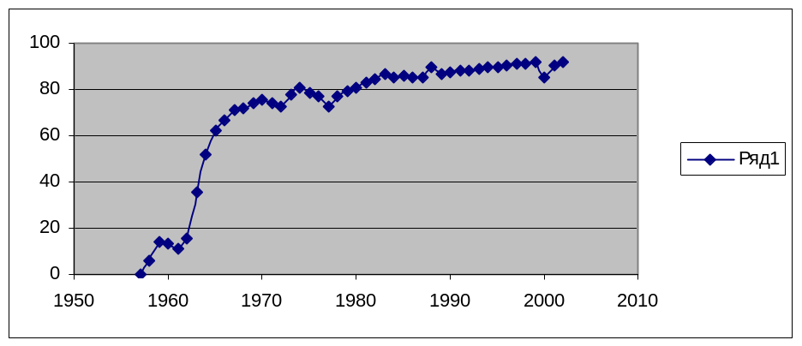
14. Пластовое давление, МПа  - начальное:  - текущее: | D_{fam} D₃ D₄  13.5 17.2 18.1  11.3 16.3 17.9
15. Метод поддержания пластового давления (естественный, искусственный – водой или газом). | режим залежи водонапорный водонапорный  упругий и переходный переходный  упруговодонапорный режим растворенного режим растворенного  ППД нет газа газа
16. Причины, приводящие к обводнению продукции скважин | подтяжка подошвенной воды
17. Физико-химический состав нефти и её свойства:  - содержание асфальтенов (среднее и пределы изменения по залежи), %  - содержание смол (среднее и пределы изменения по залежи),%  - плотность в пластовых условиях (средняя и пределы изменения по залежи), кг/м³  - изменение плотности нефти от газосодержания  - вязкость при пластовых условиях (средняя и пределы изменения по залежи) мПа*с  - закон изменения вязкости от газосодержания  - коэффициент поверхностного натяжения на границе нефти-пластовая вода, мН/м | нефть высокопарафинистая, сернистая  D_{fam} D₃ D₄  3.34 2.23 7.04  (2.09-5.9)  37 32 35  (16.35-72) - (20-50)  854.7 873  (849.0-884.2)  нет данных нет данных нет данных  4,8 сП 4,1 сП 1,4 сП  нет данных нет данных нет данных  нет данных нет данных нет данных
18. Физико-химические свойства пластовой воды и её состав.  - хим.состав пласт.воды (начальный и текущий)  - плотность (начальная и текущая), кг/м³  - вязкость (начальная и текущая), мПа/с | D_{fam} D₃ D₄  начальн-текущ начальн-текущ начальн-текущ  Cl 13.976-13,559 14.2964-17.296 14.3439-14.7994  SO₄ 0,0774-0,0803 0.0069-0.005 0.0010-0.0048  HCO₃ 0,0152-0,0193 0.0010-0.0487 0.0026-0.0010  Ca 1,0138-0,9966 2.2306-2.74 2.1454-2.2786  Na-K - - - - - - - - -  Hg 0,3546-0,3548 0.5128-0.4295 0.4511-0.4200  1167-1176 1123-1189 1182-1187  нет данных нет данных нет данных
19. Перечислить основные осложнения, возникающие в ходе разработки залежи: | отложения АСПО, образование стойких эмульсий
20. Методы увеличения нефтеотдачи, применявшиеся на рассматриваемой залежи и их эффективность. | Гипанокислотные обработки D_{fam} +943 т  Обработка D₄ реагентом СНПХ9633 +382 т

- Объект исследования – скважина.

Наименование | Данные по скважине
1. Следующие требования:  - Скважины остановленные на длительное время (до 3-х месяцев и более), либо временно законсервированные и вновь запущенные, в процессе простоя которых не производились ремонтные работы и геолого-технические мероприятия, (например: обработки ПЗС, дополнительная перфорация и т.д.)  - обводнённость продукции скважин от 75 до 100%  - основной причиной, вызывающей обводнённость продукции скважин, являются преждевременный прорыв пластовой воды по наиболее проницаемым участкам пласта,  - остаточная нефтенасыщенность в ПЗ и в пласте не менее 20%  - скважины, эффективная мощность продуктивного пласта которых практически не изменялась, либо незначительно (до 20%) | скважина 539 скважина 487  с 29.10.93 г  в консервации по  техническим причинам  Q_{н} перед остановкой  0,3 т/сут 0,3 т/сут  Q_{ж} перед остановкой  16,2 т/сут 34,3 т/сут  97,7 99  подтяжка подошвенной воды
- Устанавливаются следующие данные по каждой из исследуемой скважины:  - Дата вступления в эксплуатацию (число, год)  - Коэффициент продуктивности, м³/сут*МПа\  - Начальный  - на момент остановки  - после запуска скважины из простоя, временной консервации  - Дебит жидкости, м³/сут  - Начальный  - на момент остановки  - после запуска скважины из простоя, временной консервации  - объём добытой жидкости от простоя (консервации) до следующей остановки (консервации), м³  - Дебит нефти, т/сут  - начальный  - на момент остановки  - после запуска из простоя, временной консервации  - объём добытой нефти от простоя (консервации) до простоя (очередной консервации), м³  - Средний коэффициент проницаемости, мкм²  - Средний коэффициент пористости, %  - Удельная поверхность средняя по разрезу, М²/М³  - Химический и минералогический состав породы  - Профиль отдачи:  - начальный  - на момент остановки  - после запуска скважины после консервации, простоя  - Нефтенасыщенность, %  - начальный  - на момент остановки  - по достижению предельной обводнённости  - на момент остановки скважины на простой (консервацию)  - Удельные запасы нефти на скважину, тыс.т  - Начальные  - на момент остановки  - по достижению предельной обводнённости  - на момент остановки скважины на простой (консервацию)  - Краевой угол избирательного смачивания на границе нефть-порода-пластовая вода, град  - Коэффициент поверхностного натяжения  - Физико-химические свойства нефти и воды до остановки и после запуска скважины:  - плотность нефти, кг/м³  - вязкость нефти, мПа*с  Содержание, %  - асфальтенов  - смол  - химический состав воды.  - плотность воды, кг/м³  - рН  - Cl  - SO₄  - HCO₃  - Ca  - Hg | скважина 539 скважина 487  26.01.63 г 20.09.59 г  3,4  2,75  3,68  6  16,2  14  228909  3,4  0,3  2,1  50748  1,18  17  нет  песчаник кварцевый  мелкозернистый  }нет  - 82  нет  нет  нет  58  7,252  7,252  нет нет  нет нет  до остановки-после ост.  0,8497-0,8497  9,85 сст-10,64сст  3,05-4,25  45-56  1189-1189  5,15-5,15  14,796-14,549  0,0005-0,0013  0,0005-0,0041  2,2120-2,2074  0,4706-0,4295

